1. **POČETNA**

Sekcija home.html je početna strana našeg sajta. Home je podeljen na tri celine.

Prvu celinu predstavlja „slideshow“ kojeg čine 3 slike koje se automatski menjaju na svake 3 sekunde. Ova funkcionalnost urađena je u JavaScript-u. Funcija ima 2 promenljiva, prva je index koja predstavlja brojač i na početku je 0, a druga predstavlja sam slideshow, tj. 3 fotografije. Pomoću for petlje postavljamo da display svake slike bude none, kako se ne bi videla. Potom povećavamo index i proveravamo da li je on veći od duzine promenljive slideshow. Ako jeste, index vraćamo na 1, jer za veći broj ne bi imalo smisla izvršiti kod. Na kraju, promenljivoj slajdovi[0] postavljamo display: grid, kako bi se prikazala na ekranu. Takođe postavljamo da se ova funkcija ponavlja na određeno vreme, jer ne želimo da se samo jednom izvrši, i to radimo pomoću setTimeOut(nazivFuncije, vremeNaKojeZelimoDaSePonavlja).

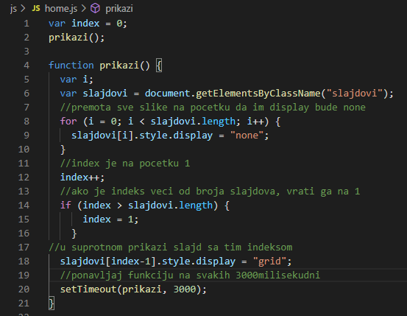

Druga celina sastavljena je od 2 naslova – prvog i trećeg po veličini, dva paragrafa koji daju detaljniji opis o salonu „Energija“, i dugmeta sa linkom ka sekciji *About.* Dugme ima value vrednost „O NAMA“ i id=“Dugme1“. Na oba paragrafa u drugoj celini primenjeno je pozicioniranje uz pomoć flexa, a justify-content i align-items imaju vrednost center.

Treća celina sastoji se od slike, naslova – šestog po veličini, paragrafa i dva dugmeta. Na celu treću celinu primenjeno je pozicioniranje uz pomoć flexa. Prvo dugme ima value vrednost „Ponuda“ i predstavlja link ka sekciji *About.* Drugo dugme ima value vrednost „Cenovnik“ i link je ka sekciji *Cenovnik.*

1. **NAMA**

Sekcija about.html je druga sekcija na našem sajtu. Div sa id=“ponuda“ je prva celina u kojoj se nalazi naslov- drugi po veličini, i paragraf.

Drugu celinu predstavlja div sa class=“sve“. Unutar ovog diva nalazi se 15 divova sa class=“box“. Svaka klasa box, predstavlja jednu celinu koja se sastoji od još dva diva – class=“slika“ i class=“opis“. Unutar klase slika, nalazi se upravo slika koja reprezentuje dole navedeni tretman, a unutar klase opis, postoji naslov – četvrti po veličini, i tekst koji detaljnije opisuje tretman. Na svaku klasu box, primenjene su iste vrednosti u CSS-u. Na klasu „sve“, koja obuhvata sve navedene klase „box“, primenjeno je pozicioniranje uz pomoć grida. Grid-template-columns postavljeno je na : 1fr 1fr 1fr, tako da imamo tri dela, gde svaki zauzima jednu trećinu ekrana. Oko svake klase „box“, postavljen je okvir sa određenim svojstvima.

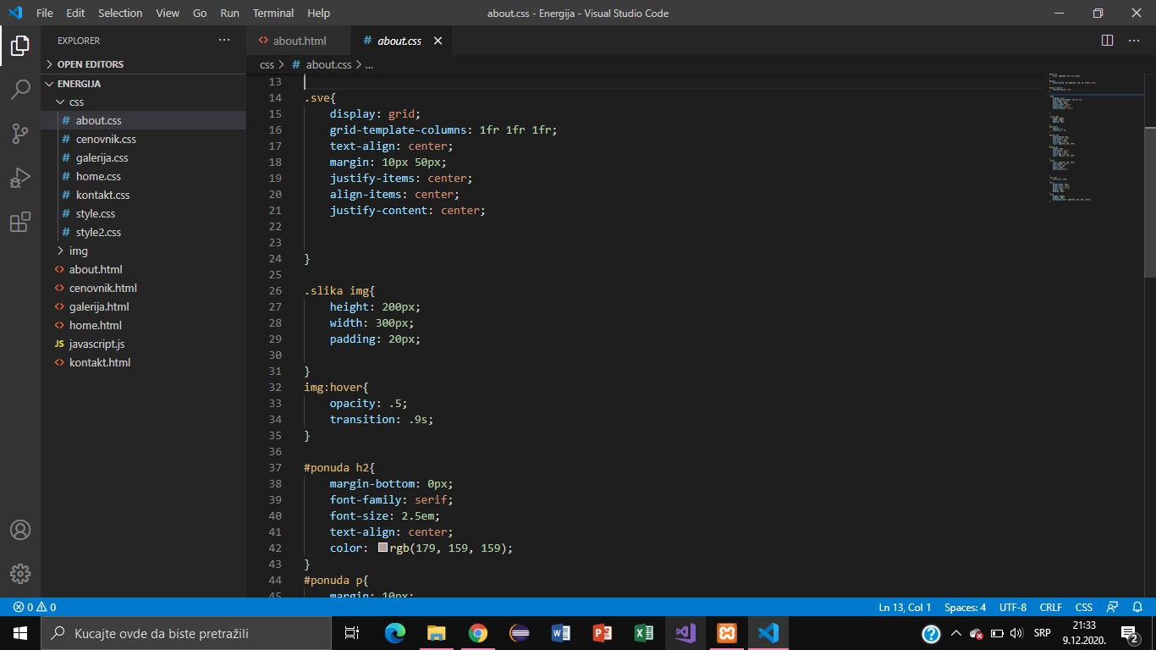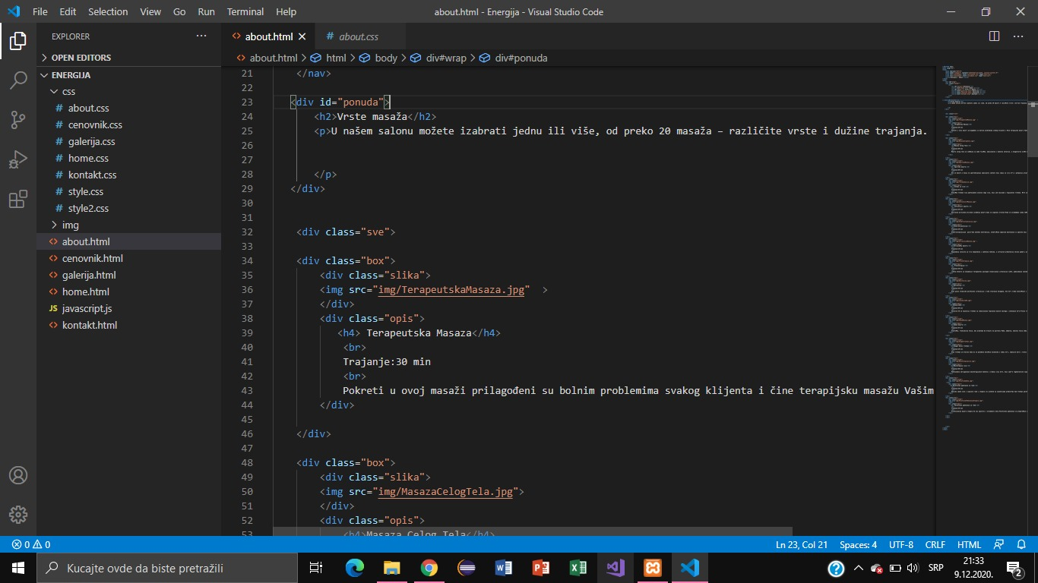

1. **GALERIJA**

Sekcija galerija.html je treća sekcija na našem sajtu.Prvu celinu čini div class=“gornji“ koji se sastoji iz label class=“naslov“ i div id=“Velika“ unutar koja se nalazi centralna slika naše galerije.

Drugu celinu čini div class=“slike“ unutar koga su predstavljene slike salona „Energija“.Ove dve celine su obuhvaćene sa div class=“glavni“.Pozicioniranje smo izvršile putem Grid-a i opcije grid-template-rows(1 fr,1fr).Slike u okviru div class=“slike“ su dodavane prko *a href* taga po principu „klikom na manju sliku otvara se veća“, takodje putem opcije overflow-x:scroll ovoj klasi smo pružile skrol efekat.Našu klasu „slike“ smo dodatno uredile ubacivanjem Lightbox-a.

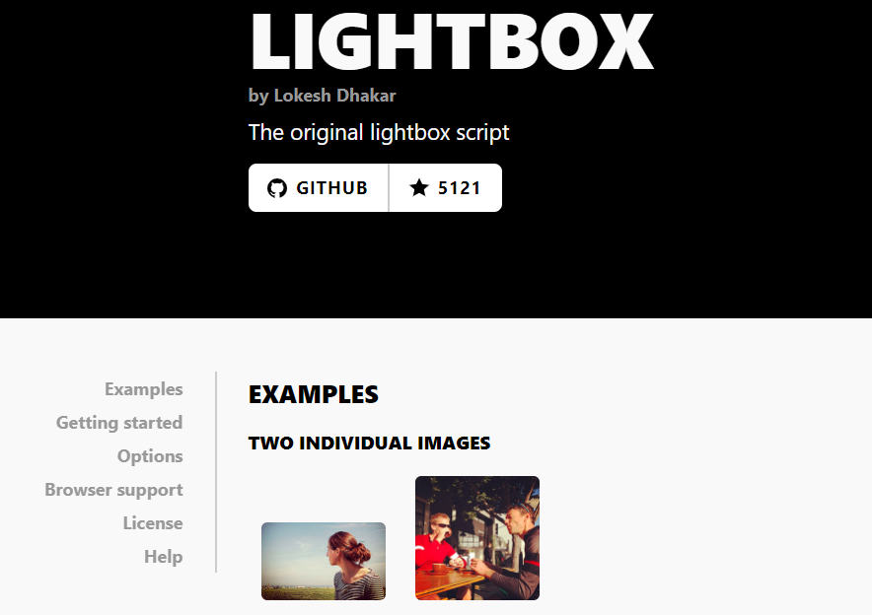

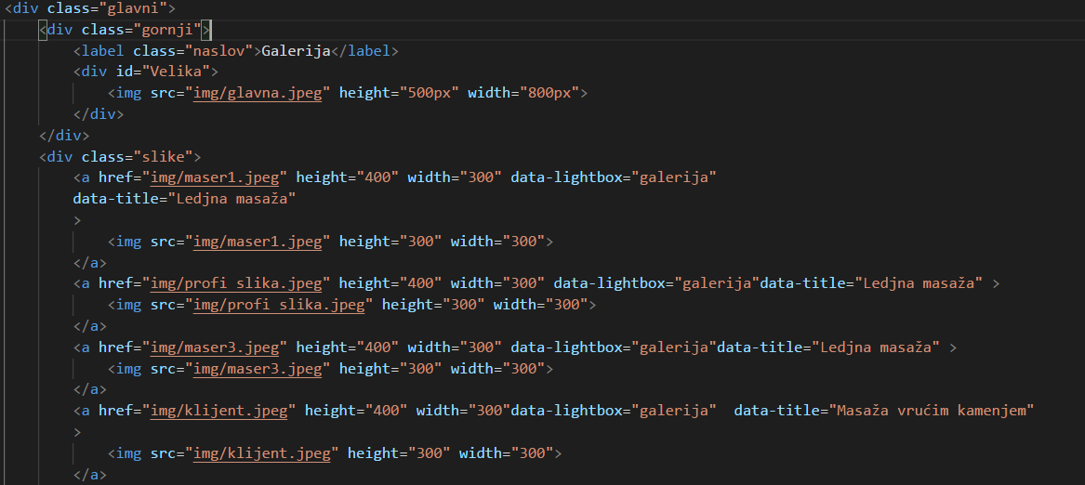

1. **KONTAKT**

Sekcija *kontakt.html* se sastoji iz dva dela *div class=“roditelj“* i *div id=“prviId*“.Korišćeno je Flex pozicioniraje.U okviru div id=“prviId“ napravljena je forma.Ona obuhvata dva input polja tipa text, jednu textarea, jednog submit dugmeta i dugmeta sa padajućim menijem.Polje tipa text je ograničeno na dva karaktera,textarea na 11 karaktera.

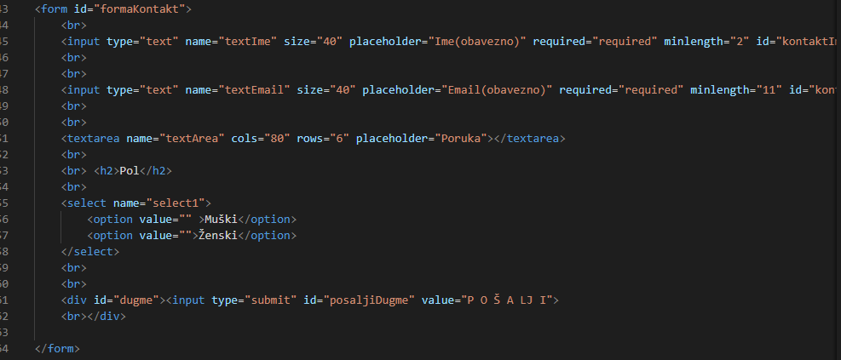

Validacija izvršena je pomoću JS na sledeći način. Promenljive uslov1 i uslov2 predstavljaju vrednost ispunjenosti uslova unosa vrednosti za ime i email. Uz pomoć patterna za ime (koje dozvoljava samo mala i velika slova) i patterna za mail (koji predstavlja šablon email adrese), u if petlji se proverava da li unete vrednosti zadovoljavaju uslove. Ukoliko oba zadovoljavaju korisniku se prikazuje poruka (alert) o upešnoj prijavi, a u suprotnom poruka (alert) o nepravilnom unosu podataka.

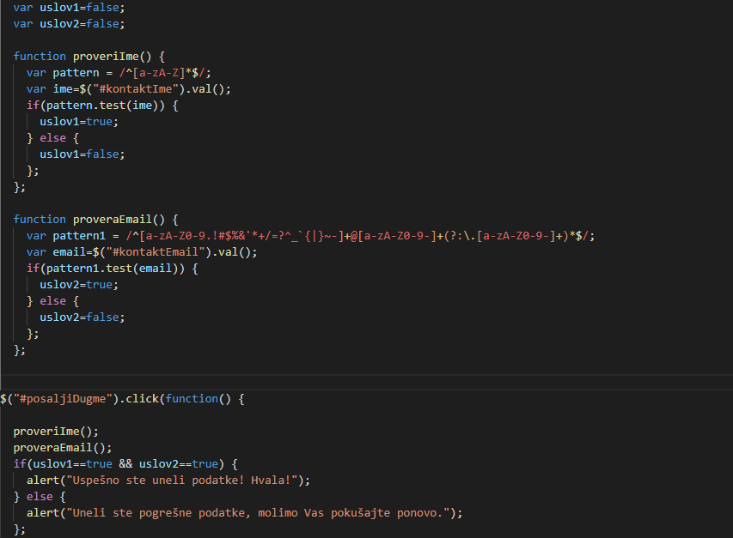

1. **MENI**

Meni ili navigacioni bar sajta prekriva celu širinu stranice sajta i fiksiran ( je za vrh prilikom skrolovanja. Pozioniran je pomocu svojstva display: grid; Podeljen je na 6 kolona od kojih je prva najveća jer predstavlja sliku koja je logo salona za masažu Energija. Ostalih 5 kolona su naslovi koji predstavljaju linkove ka ostalim stranica sajta (Početna, O nama, Galerija, Cenovnik i Kontakt). Na linkovima je dodato svojstvo :hover, prilikom kojem linkovi menjaju boju, veličinu i podvučeni su.

Na objektu Window postavljen je događaj onscroll, prilikom koga se desava funkcija prikaza na slici. Funkcija treba da omogući da svaki put kad se skroluje ka dnu stranice, meni ima jednu pozadinsku boju, a prilikom skrolovanja ka vrhu stranicu drugu pozadinsku boju.

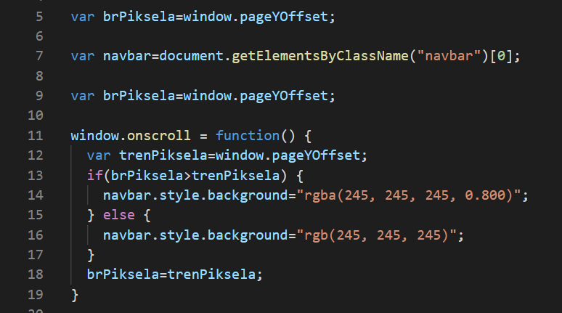

Pomoću opcije window.pageYOffset mozemo da pratimo koliko piksela stranica zauzima po y-osi. Jedna promenljiva pratiće taj broj od početka, vrha stanice, a druga broj piksela prilikom svakog skrolovanja. Kada je broj cele piksela cele stranice veci od broja piksela nakon skrolovanja pozadina menija se postavlja na istu boju, ali transparentnu, a su suprotnom nije transparentna.

1. **FOOTER**

Footer je takođe pozicioniram putem Grida. Sastovi se od 4 kolone, sve 4 jednakih veličina. Na njemu se nalaze slika, 4 male sličice koje su linkovi, neuređena lista, google mapa koja je odrađena putem iFrame taga, input polje tipa text za unos email adrese i dva dugmeta: prijavi se-koje prikazuje alert za neuspešnu prijavu, ukoliko polje za unos email adrese nije ispravno poponjeno, a u suprotnom prikazuje alert koji korisniku pruža informaciju o validnoj prijavi; dugme vrati se na vrh – koje vraća korisnika na početak stranice. Korišćena je opcija window.onscroll(0,0) prilikom koje se stranica vraća na početak (na koordinate (0,0)).

Tag za mapu:

<iframe width="260" height="240" frameborder="0" scrolling="no" marginheight="0" marginwidth="0" id="gmap_canvas" src="https://maps.google.com/maps?width=520&amp;height=400&amp;hl=en&amp;q=Salon%20za%20masazu%20Energija%20Smederevska%20Palanka+()&amp;t=&amp;z=12&amp;ie=UTF8&amp;iwloc=B&amp;output=embed"></iframe> <a href='https://www.symptoma.rs/sr/info/covid-19#info'>SARS-CoV-2</a> <script type='text/javascript' src='https://maps-generator.com/google-maps-authorization/script.js?id=476c7a4b8943ebf7bbd89553910c0e76aac2306a'></script>

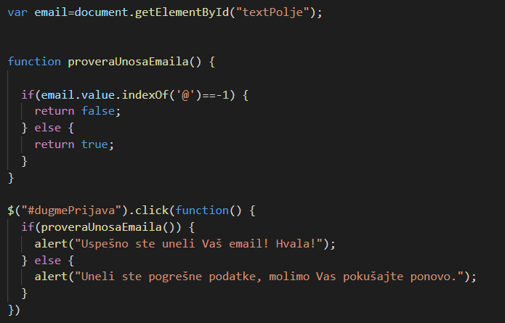

Funkcija proveraUnosaEmaila proverava da li email sadrži znak @, ukoliko sadrži vraća true, u suprotnom vraća false. U zavisnosti od vraćene vrednosti prikazuje se odgovarajući alert.

1. **CENOVNIK**

Stranica Cenovnik se sastovi iz 4 polja tipa button i 4 tabele. Tabele se prikazuju samo putem klika na dugme, inače im je dislay: none. To svojstvo omogućeno je putem jQuery plug in-a – jQuery UI i njegovog svojstva accordion.

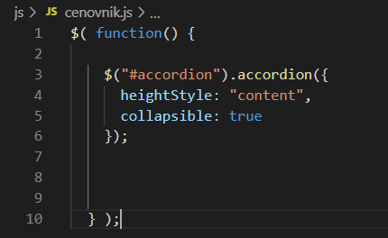

Sva dugmag imaju određene animacije prilikom njihovih svojstva :hover i :focus, menja im se veličina slova, boja pozadine, okvir i pojavljuje se strelica kao animacija.